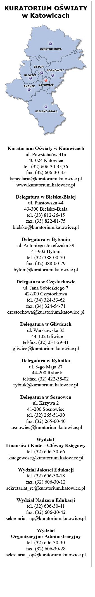
Katowice, 10 marca 2021 r.
OA-LO.272.2.5.2021

Wykonawcy wszyscy

dot. wyjaśnienia i modyfikacji treści zapytania ofertowego na dostawę akcesoriów komputerowych i sieciowych na potrzeby Kuratorium Oświaty i jego Delegatur

W wyżej wymienionym postępowaniu prowadzonym w trybie zapytania ofertowego w dniu 09 marca 2021 r. wpłynęło pytanie. Kuratorium Oświaty w Katowicach przekazuje treść pytania wraz z odpowiedzią i modyfikacją.

Pytanie:

7 | Skrętka STP, 300 metrów | Typ przewodu: U/UTP (dawniej UTP) skrętka nieekranowa 4 parowa | 1

w nazwie jest podana skrętka STP 300 metrów to produkt ekranowy
a w opisie jest wymagana skrętka U/UTP nieekranowa.
Proszę o informacje jaki rodzaj skrętki należy zaoferować?

Odpowiedź:
Kuratorium Oświaty w Katowicach informuje że w wyżej wymienionej pozycji Zamawiający wymaga skrętki U/UTP (dawniej UTP), nieekranowej, 4 parowej.

W związku z powyższym dokonuje się modyfikacji treści Opisu przedmiotu zamówienia /załącznik Nr 1a/ w pozycji 7 oraz Formularza ofertowego /załącznik Nr 1/ w poz. 7. W wyżej wymienionych pozycjach widniał zapis „Skrętka STP, 300 metrów. Typ przewodu: U/UTP (dawniej UTP) skrętka nieekranowa 4 parowa” a winno być „ Skrętka UTP, 300 metrowa. Typ przewodu: U/UTP (dawniej UTP) skrętka nieekranowa, 4 parowa

Wicekurator Oświaty
Dariusz Domański
Podpisano elektronicznie w dniu 10.03.2021 r.

